- 在本地新建一个与gitee上仓库名称相同的文件夹：testGit.
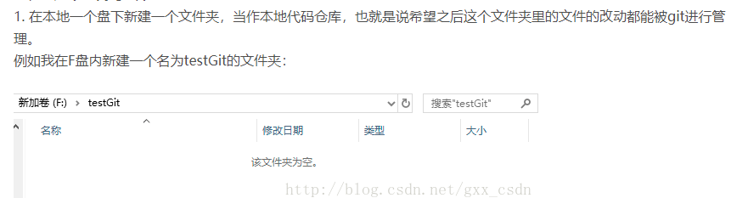
- 在该文件夹下右键打开git bash here，在命令行执行： git init 。
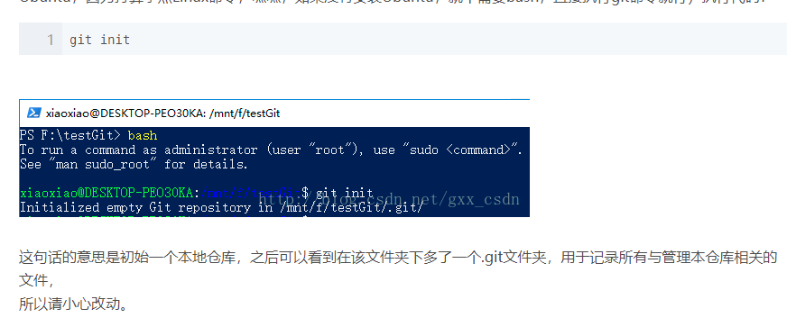
- 复制gitee上面仓库下的地址，在git命令行输入：
git remote add origin https://gitee.com/gxx_gitee/testGit.git，以此连接远程仓库
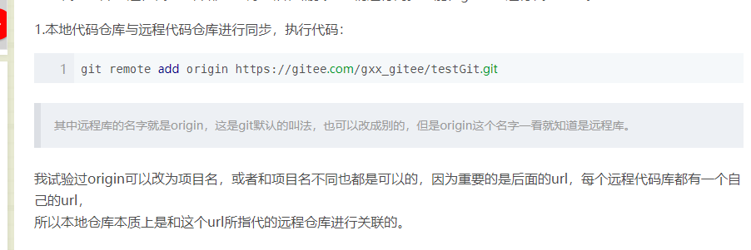
- 拉取远程仓库代码：git pull origin master。
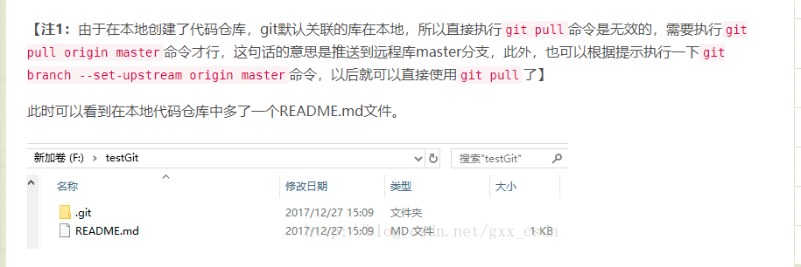
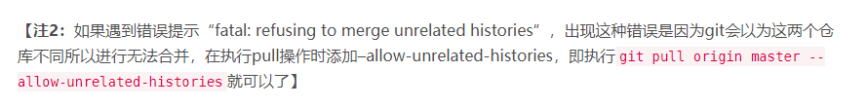
- 依次输入命令： git add . 回车后: git commit -m "对该操作的相关描述"
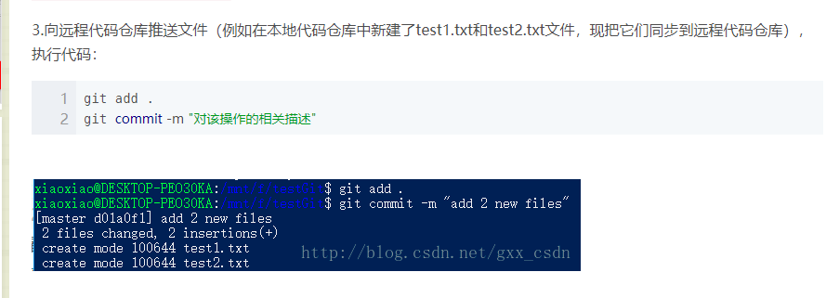
- git push,回车后键入：git push --set-upstream origin master
